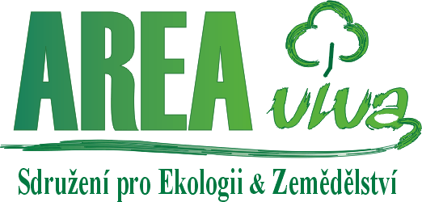 | Mladý styl pro zdravou Evropu  Pořadatel: AREA viva, Zámecká 20, 364 55 Valeč, www.areaviva.cz, 776 345 521, IČ: 265 30 449  Podpořeno z programu Mládež v Akci
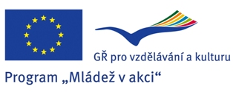

Přihlašuji závazně své dítě na mezinárodní výměnu "Mladý styl pro zdravou Evropu", pořádanou v k.ú. Valeč v Čechách, okr. K. Vary v termínu: 9. – 18. července 2010.
Jméno a příjmení dítěte: ...................................................
Datum narození dítěte: ...................................................
Adresa trvalého bydliště: ...................................................

Dítě je* plavec – neplavec – částečný plavec
Stravovací návyky (např. vegetarián/ka) ..................................

Jméno a příjmení jednoho z rodičů...........................................
Kontaktní telefon platný před i v době konání tábora:
.................................... nebo ....................................
E-mail .................................

Prohlašuji, že jsem se seznámil/a se záměrem a principy výměny (viz www.areaviva.cz) a s tímto vědomím přihlašuji své dítě. V případě, že dítě poruší pravidla slušného chování nad rámec únosnosti, může vedení výměny rozhodnout o ukončení pobytu dítěte a požadovat po rodičích jeho okamžitý odvoz. V tomto případě provozovatel nevrací alikvótní část účastnického poplatku.
Beru na vědomí odpovědnost za škody, které mé dítě během výměny úmyslně způsobí. V případě finančních nákladů na opravu nebo náhradu takto poškozeného zařízení se zavazuji tuto škodu uhradit.
Prohlašuji dále, že souhlasím s případným umístěním ilustračních materiálů (obrázků) na internetových stránkách pořadatele i v případě, že na nich bude rozpoznatelné mé dítě.

Zavazuji se uhradit účastnický poplatek do 15. 6. 2010 ve výši Kč 530,-
na účet: 229012245/0300 (Poštovní spořitelna)**

Pokud se po přijetí přihlášky rozhodnete, že dítě z jakéhokoli důvodu nepojede, bude Vám vrácena částka snížená o Kč 300,-. Stržená suma slouží i jako stornopolatek. Rodič může přihlášku nabídnout jinému zájemci, její přijetí je možné pouze po domluvě s pořadatelem tábora.

V ................. dne: .................

...............................................................
Jméno (hůlkovým písmem) a podpis rodiče

Mladý styl pro zdravou Evropu
Pořadatel: AREA viva, Zámecká 20, 364 55 Valeč, www.areaviva.cz, 776 345 521, IČ: 265 30 449
Podpořeno z programu Mládež v Akci

Závazný pokyn lékaře:

Bez tohoto vyplněného a potvrzeného dokumentu nebude dítě přijato na výměnu. Dokument nesmí být lékařem potvrzen před 20. červnem 2010.

V souladu se zdravotními předpisy pro hromadné akce rozhoduji závazně, že

jméno a příjmení dítěte:…..................................................
narozený/á …....................................

se může účastnit letní mezinárodní výměny "Mladý styl pro zdravou Evropu", pořádané v k.ú. Valeč v Čechách, okres Karlovy Vary v termínu: od 9. do 18. července 2010.

Případné léky, očkování, omezení nebo alergie... jsou uvedeny v příloze o zdravotním stavu dítěte, která je součástí tohoto pokynu.

V …................. dne: …..........

........................................
Razítko a podpis lékaře

Příloha o zdravotním stavu dítěte:
informace o lécích, očkování, omezeních, alergiích... které se týkají dítěte:

…....................................…....................................…....................................…....................................…....................................…....................................…....................................…....................................

* označte platnou variantu
* * Platbu proveďte potom, co pořadatel potvrdí přijetí přihlášky.

